

**BỘ GIÁO DỤC VÀ ĐÀO TẠO**

**TRƯỜNG ĐẠI HỌC SƯ PHẠM KỸ THUẬT TP. HCM**

**KHOA CÔNG NGHỆ THÔNG TIN**

-------------------



**BÁO CÁO ĐIỆN TOÁN ĐÁM MÂY**

**Đề tài: Tìm hiểu về AWS Elastic Beanstalk và viết ứng dụng minh hoạ**

**GVHD:** Huỳnh Xuân Phụng

**SVTH:**

Bành Đăng Khoa 19110378

Trần Anh Tiến

Phan Trung Tín

**TP. HỒ CHÍ MINH – 12/2022**

**CBHD** :

**GVHD** :

**SVTH** :

**MSSV** :

**TP. HỒ CHÍ MINH – 7/2021**

# AWS Elastic Beanstalk

## AWS Elastic Beanstalk là gì?

AWS Elastic Beanstalk là cách nhanh nhất để thiết lập và chạy các ứng dụng web trên AWS. Chỉ cần upload code và nó sẽ tự động xử lý các vấn đề resource provisioning, load balancing, auto scaling, và monitoring. Elastic Beanstalk là lý tưởng cho ứng dụng được viết bằng Go, Java, .NET, Node.js, PHP, Python, và Ruby. Elastic Beanstalk sử dụng các dịch vụ cốt lõi của AWS như Amazon Elastic Compute Cloud (EC2), Amazon Elastic Container Service (ECS), AWS Auto Scaling và Elastic Load Balancing (ELB), … để dễ dàng hỗ trợ các ứng dụng cần thay đổi quy mô để phục vụ hàng triệu người dùng.

Ta có thể làm việc với Elastic Beanstalk bằng cách sử dụng Elastic Beanstalk console, AWS Command Line Interface (AWS CLI) hoặc eb (CLI được thiết kế cho Elastic Beanstalk).

Để sử dụng Elastic Beanstalk, upload phiên bản ứng dụng ở dạng gói nguồn ứng dụng (ví dụ: tệp Java .war) lên Elastic Beanstalk, sau đó cung cấp một số thông tin về ứng dụng. Elastic Beanstalk tự động khởi chạy một môi trường, đồng thời tạo và định cấu hình các tài nguyên AWS cần thiết để chạy. Sau khi môi trường được khởi chạy, ta có thể quản lý môi trường của mình và deploy ứng dụng mới.

Sơ đồ sau đây minh họa quy trình làm việc của Elastic Beanstalk.

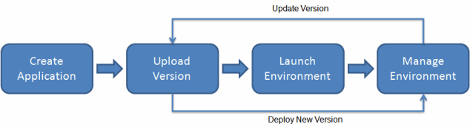

## Các thành phần của Elastic Beanstalk

### Application

Thông thường, khi tạo một ứng dụng, ta sẽ đặt tất cả các nội dung liên quan như code, mẫu cấu hình resource, code version và các file được yêu cầu trong một thư mục.

Elastic Beanstalk cũng tương tự, nó là chứa các tệp liên quan, platform resources và thông tin cấu hình để hỗ trợ ứng dụng khi triển khai ứng dụng thông qua Elasti Beanstalk.

## Application Version

Khi thay đổi đối với ứng dụng, ta có thể deploy ứng dụng đã cập nhật thông qua elastic beanstalk. Application Version gắn nhãn cụ thể cho ứng dụng và nó liên kết đến một S3 instance chưa file ZIP hoặc Java WAR.

Phiên bản được đặt tên sẽ xuất hiện dưới dạng một ứng dụng mới nếu chọn triển khai nó vào một môi trường khác thay vì triển khai từ bên trong một ứng dụng hiện có.

## Environments

Khi triển khai ứng dụng của mình với Beanstalk, một môi trường sẽ được tạo để chứa phiên bản của ứng dụng. Môi trường này bắt buộc lưu trữ các EC2 instance, storage, load balancer, autoscaling groups hoặc bất kỳ thứ gì khác mà phiên bản ứng dụng này yêu cầu.

Một môi trường chỉ có thể chạy một application version. Ta có thể triển khai version mới trên môi trường hiện có, chẳng hạn như product. Tuy nhiên, ta cũng có thể linh hoạt cài đặt vào các môi trường thay thế như môi dev hoặc test.

Mỗi môi trường sẽ có một URL duy nhất để truy cập ứng dụng đang chạy.

## Environment Tiers

Có hai tầng được khởi tạo khi triển khai một ứng dụng thông qua Beanstalk là Web Server environment tier và Worker environment tier.

Web Server environment tier đáp ứng các yêu cầu http từ người dùng truy cập URL ứng dụng.

Worker environment tier là một backkground service xử lý các request do Web Server environment tier ủy quyền và cũng có thể chạy khối lượng công việc xử lý background tasks. Vậy nên ta có thể code và deploy vào môi trường worker thay vì ứng dụng máy chủ web chính.

### Environment Health

Elastic Beanstalk giám sát ứng dụng máy chủ web và môi trường worker và thực hiện kiểm tra tình trạng về cách ứng dụng đang chạy.

Tình trạng của một môi trường được báo cáo bằng cách sử dụng mã màu để nhận dạng trực quan:

* Màu xám - môi trường đang được cập nhật hoặc vẫn đang được cung cấp.
* Màu xanh lá cây - Môi trường ổn định và đã vượt qua health check mới nhất.
* Màu vàng - Môi trường không đạt một hoặc hai lần kiểm tra gần đây
* Màu đỏ - Môi trường không đạt ba hoặc nhiều lần kiểm tra tình trạng gần đây

## Kiến trúc máy chủ Web Elastic Beanstalk

Khi triển khai một ứng dụng bằng cách sử dụng Elastic Beanstalk cho môi trường máy chủ web, môi trường đó thường sẽ tạo cấu trúc kiến ​​trúc sau:

* Elastic Beanstalk Environment
* Elastic Load Balancer
* Auto Scaling Group
* EC2 Instances
* Host Manager
* Security Groups

Môi trường Elastic Beanstalk là nơi chứa phiên bản duy nhất này của ứng dụng và nó cung cấp một điểm nhập cname và URL để người dùng truy cập ứng dụng.

Elastic Load Balancer phân phối các yêu cầu http cho các phiên bản EC2 đã được cung cấp trong môi trường.

Auto Scaling Group sẽ mở rộng quy mô và mở rộng số lượng phiên bản EC2 tồn tại trong môi trường dựa trên traffic load. Ta có thể chỉ định số lượng phiên bản EC2 khi muốn và số lượng phiên bản bạn sẽ cho phép Suto Scaler khởi tạo trong cài đặt của môi trường Elastic Beanstalk.

EC2 instance được cấu hình để chạy các ứng dụng web trên nền tảng được chọn. Bao gồm application với version đã lựa chọn và Apache hoặc NGINX như một reverse proxy để nhận request.

Host Manager có mặt trên từng EC2 instance và chịu trách nhiệm giám sát cũng như báo cáo về hiệu suất của ứng dụng, báo cáo về các sự kiện ở cấp resource instance và gửi nhật ký đến cloudwatch dashboard.

Security Group mới sẽ được cung cấp cho môi trường ứng dụng Elastic Beanstalk, môi trường này sẽ cho phép http truy cập vào ứng dụng bằng cổng 80. Bằng cách sử dụng Elastic Beanstalk dashboard sửa đổi cài đặt, bạn có thể phân bổ các security group bổ sung hoặc VPC hiện có cho môi trường máy chủ web của mình.

# Elastic Beanstalk Worker Environment

Worker Environment được tạo để xử lý các tác vụ nền cụ thể, nhưng cũng sẽ được tạo để hỗ trợ ứng dụng máy chủ web khi nó đang tải.

Khi một ứng dụng web đang xử lý một tác vụ tốn nhiều thời gian để đáp ứng yêu cầu của người dùng, nếu người dùng thứ hai đưa ra yêu cầu thì sẽ phải đợi và có khả năng yêu cầu sẽ bị timeout.

Để giải quyết vấn đề này, khi các tác vụ mất quá nhiều thời gian để xử lý tại máy chủ web, Elastic Beanstalk sẽ chuyển các yêu cầu của người dùng tới Worker Environment, môi trường này sẽ xếp hàng và xử lý các yêu cầu một cách có trật tự. Điều này giải phóng máy chủ web để chấp nhận nhiều yêu cầu mà không bị timeout khi nó chuyển các yêu cầu cho worker xử lý.

# Web Application và Worker giao tiếp với Elastic Beanstalk như thế nào?

Khi máy chủ web phát hiện một yêu cầu mất quá nhiều thời gian, các yêu cầu tiếp theo sẽ được chuyển qua SQS message đến SQS Queue. Môi trường worker có một trình nền đang chạy thăm dò SQS Queue và truy xuất các SQS message theo trình tự để xử lý. Sau đó, môi trường worker sẽ trả lại các phản hồi http cho máy khách đã thực hiện yêu cầu.

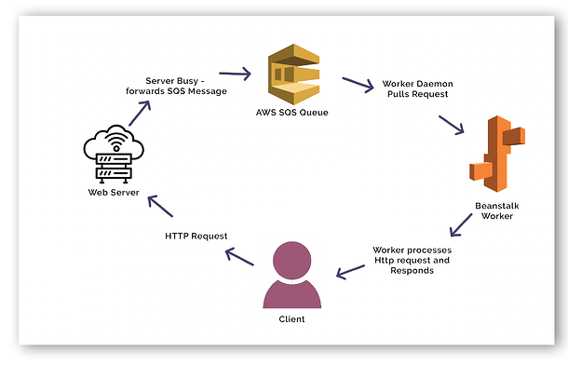

## Deploy ứng dụng sử dụng Elastic Beanstalk

Bước 1: Chọn Elastic Beanstalk trong AWS console

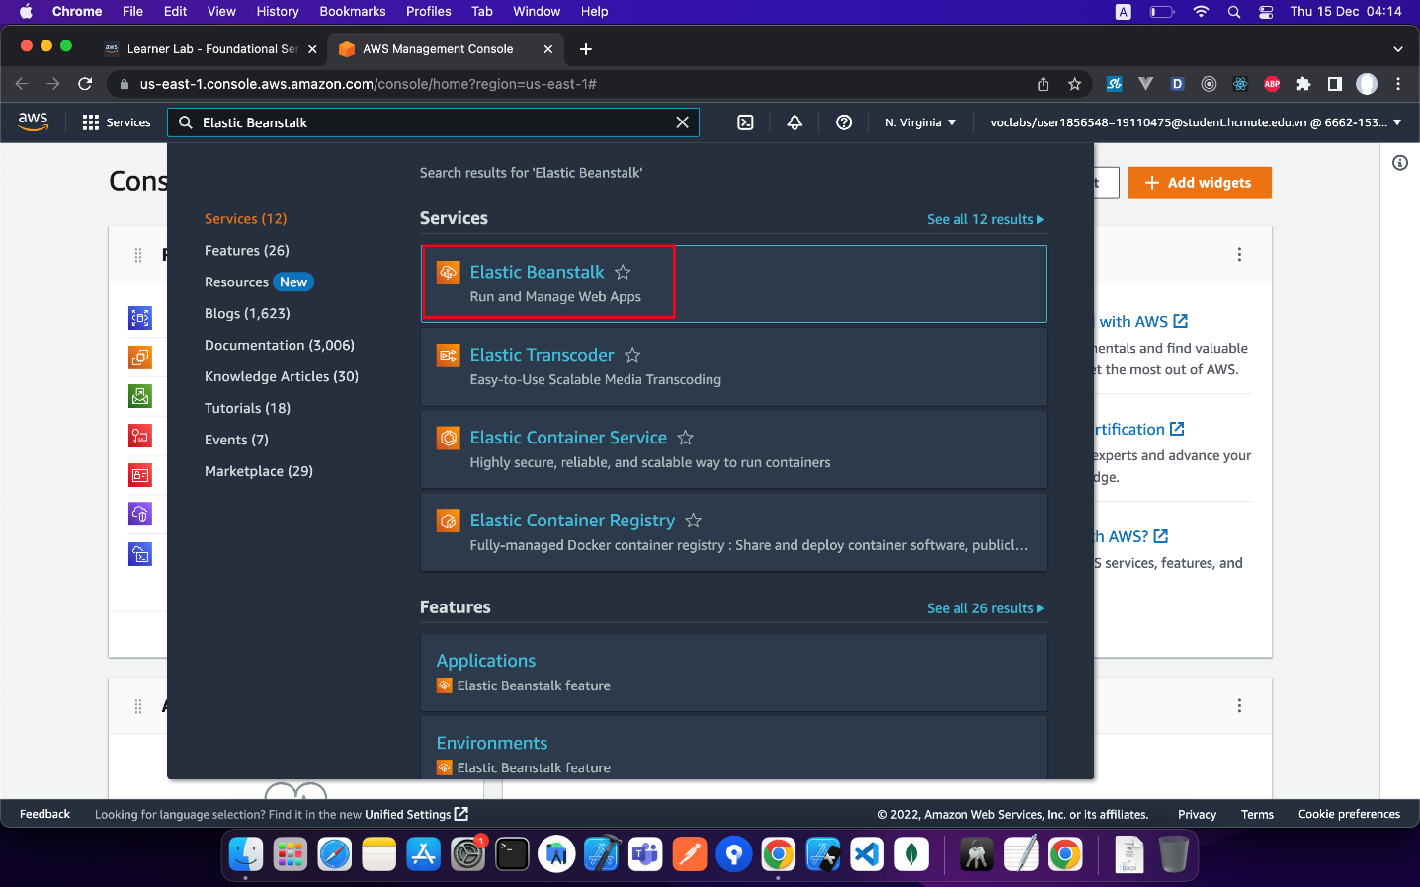

Bước 2: Create Application

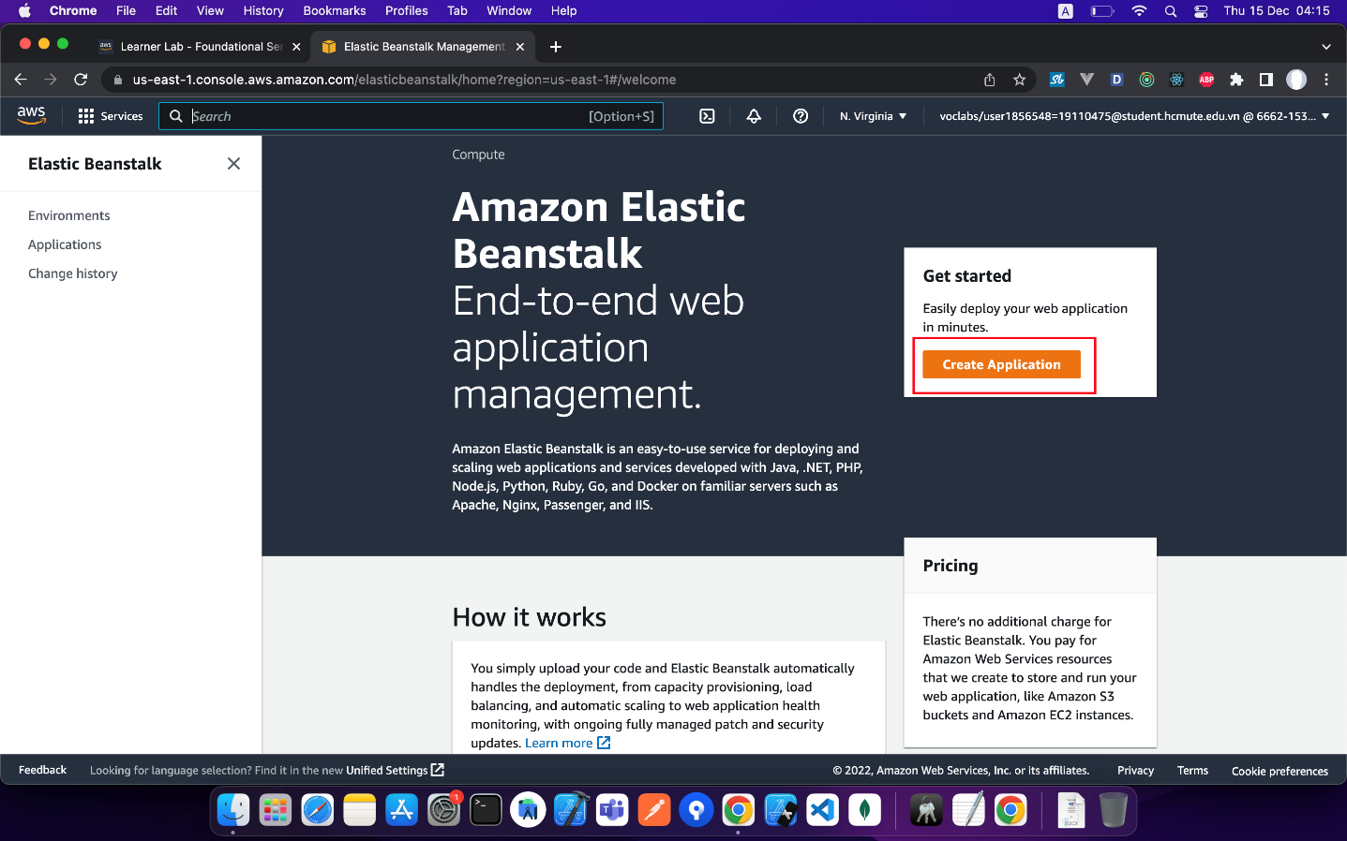

Bước 3: Cài đặt cấu hình

* Điền thông tin ứng dụng

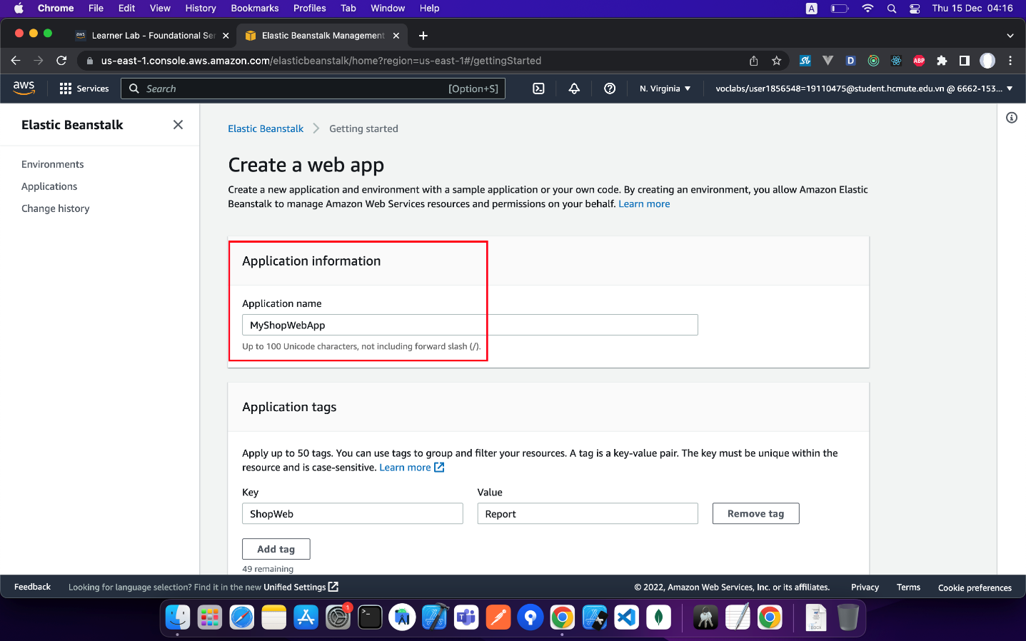

* Chọn Platform

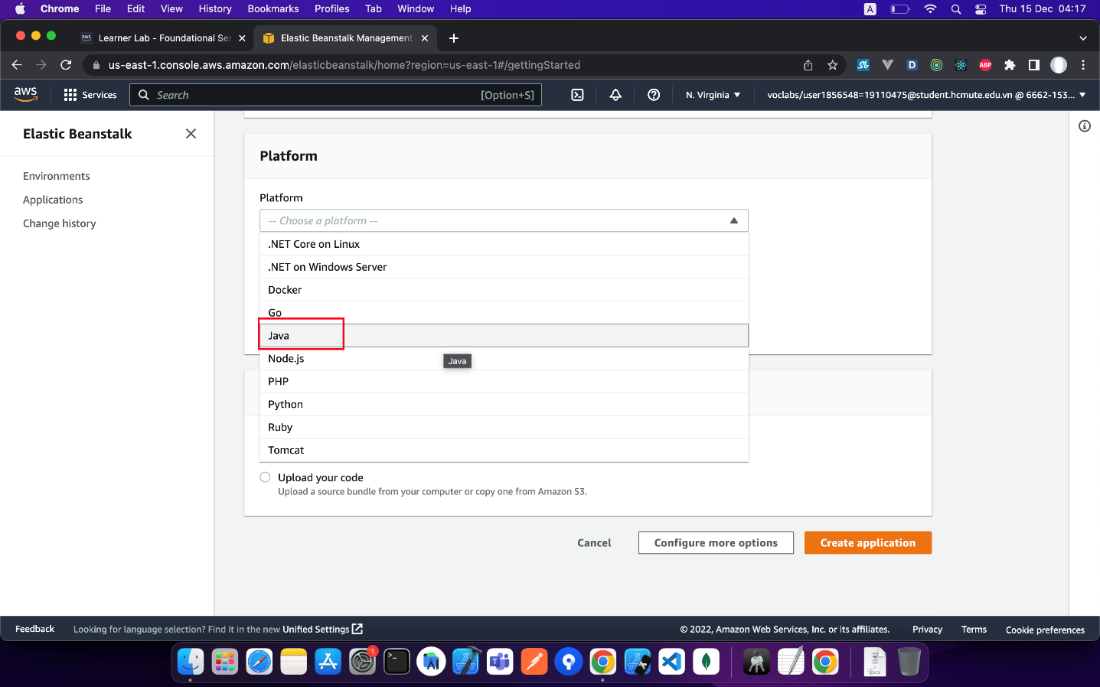

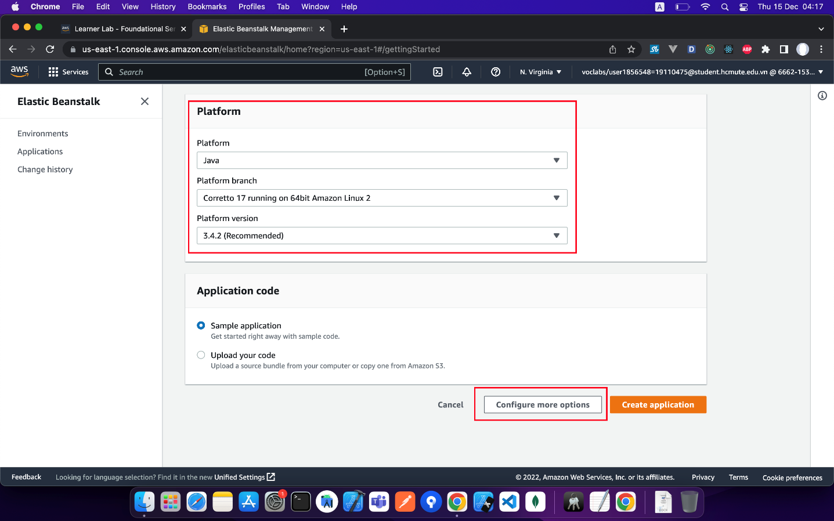

* Upload ứng dụng

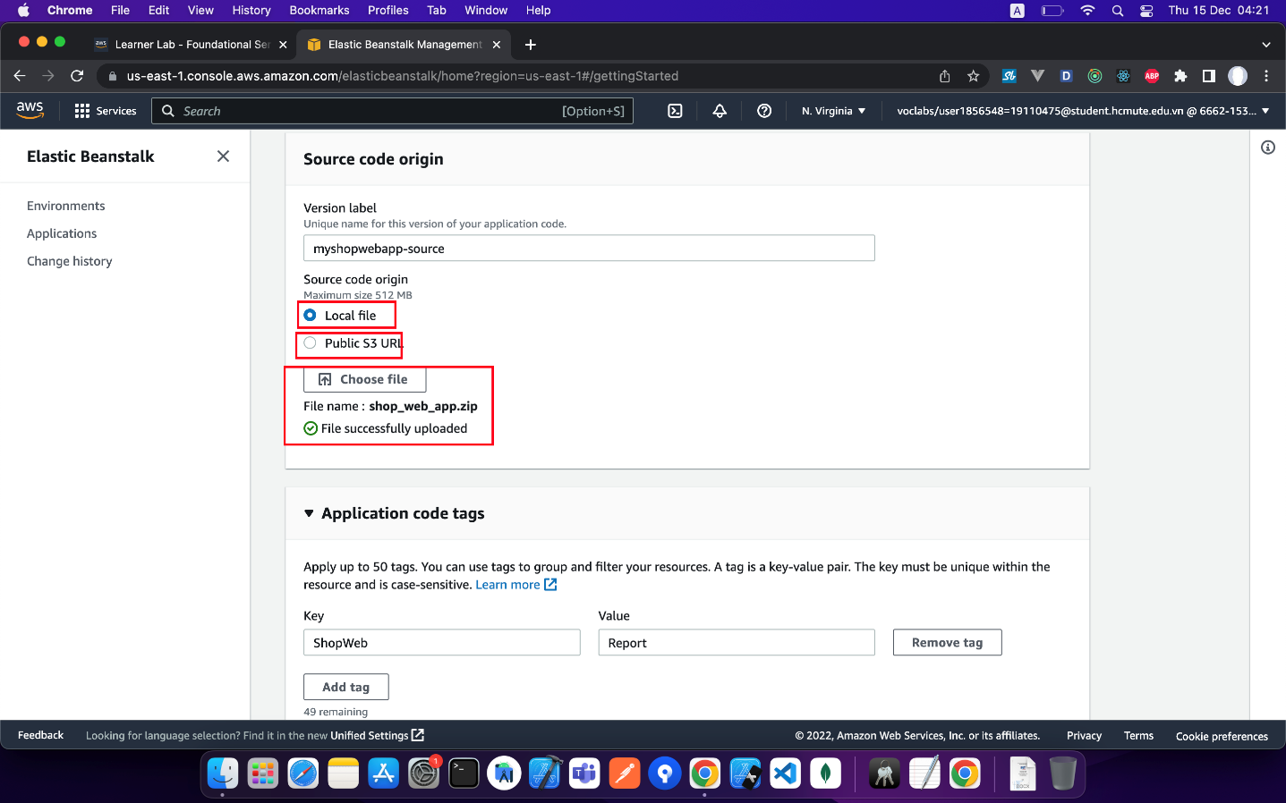

Bước 4: Custom lại cấu hình:

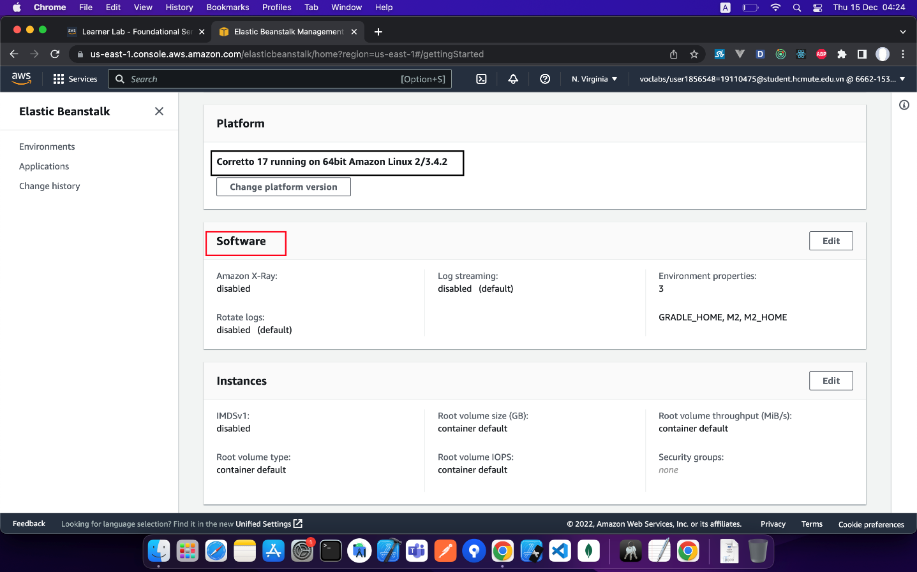

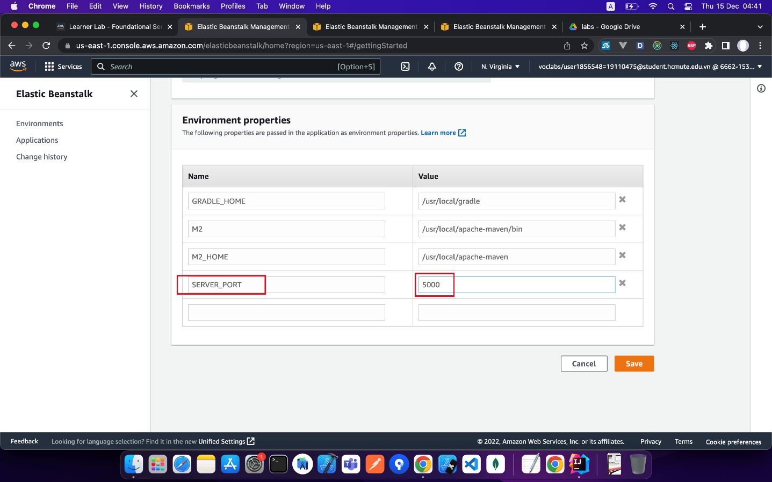

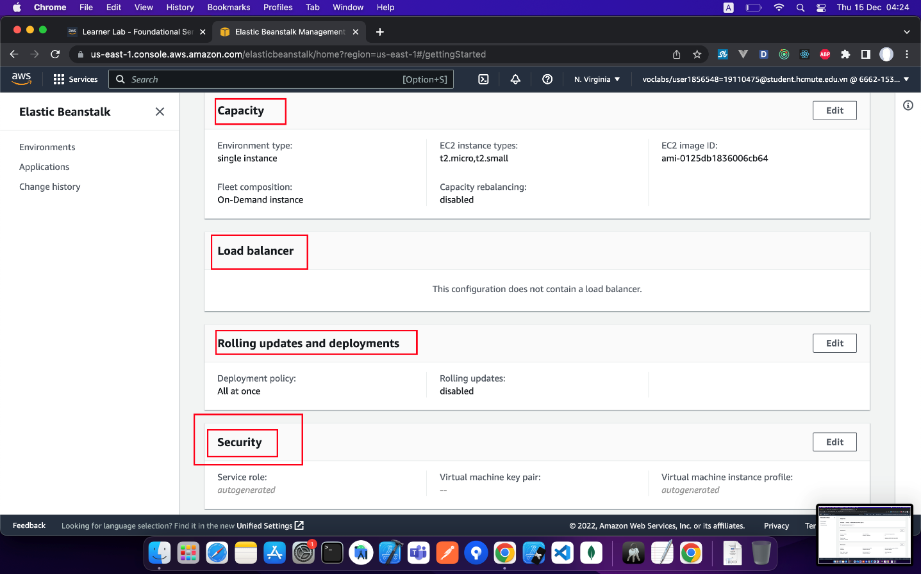

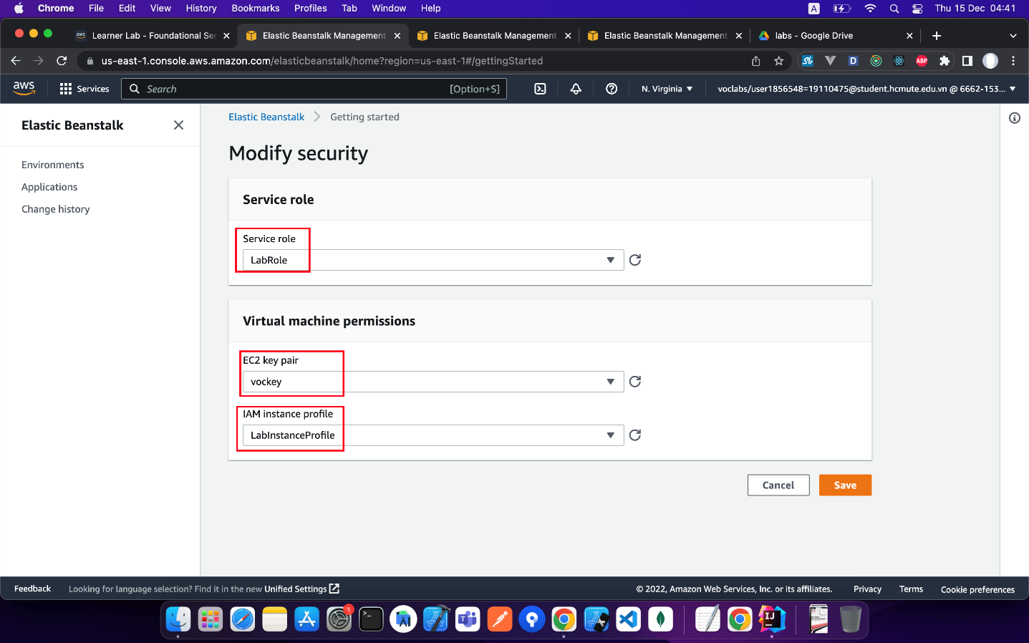

Tài liệu tham khảo

<https://docs.aws.amazon.com/elasticbeanstalk/latest/dg/Welcome.html>

<https://viblo.asia/p/tim-hieu-ve-aws-phan-4-elastic-beanstalk-maGK7vQ95j2#_su-khac-nhau-giua-3-model-2>

<https://www.hava.io/blog/what-is-aws-elastic-beanstalk>

# AWS RDS

## AWS RDS là gì ?

Amazon RDS (Amazon Relational Database Service) là một dịch vụ cho phép tạo, hosting, cài đặt, thao tác với cơ sở dữ liệu quan hệ.

Các hệ cơ sở dữ liệu mà Amazon RDS hỗ trợ:

• PostgreSQL, MySQL, MariaDB

• AmazonDB

• SQL Server, Oracle

## Các tính năng

* Có hiệu năng cao, dễ dàng mở rộng
* Có tính sẵn sàng cao, có thể sử dụng mọi lúc mọi nơi
* Khả năng tương thích với các hệ thống, ứng dụng dễ dàng.
* Tính bảo mật cao

## Các bước cài đặt

Bước 1: Vào RDS chọn create database

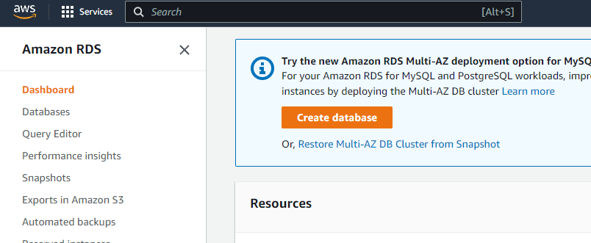

Bước 2: Chọn loại và phiên bản chúng ta sử dụng, sẽ là MySQL

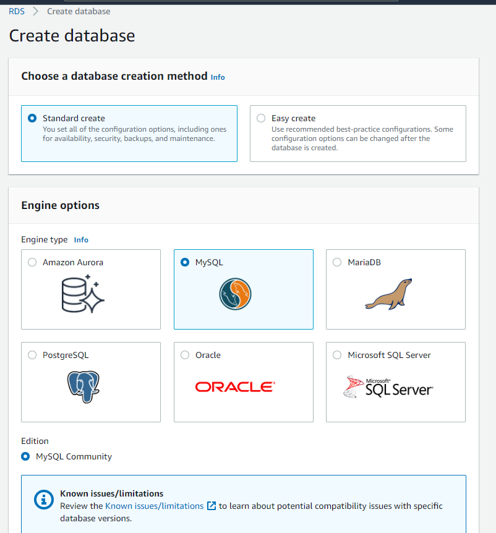

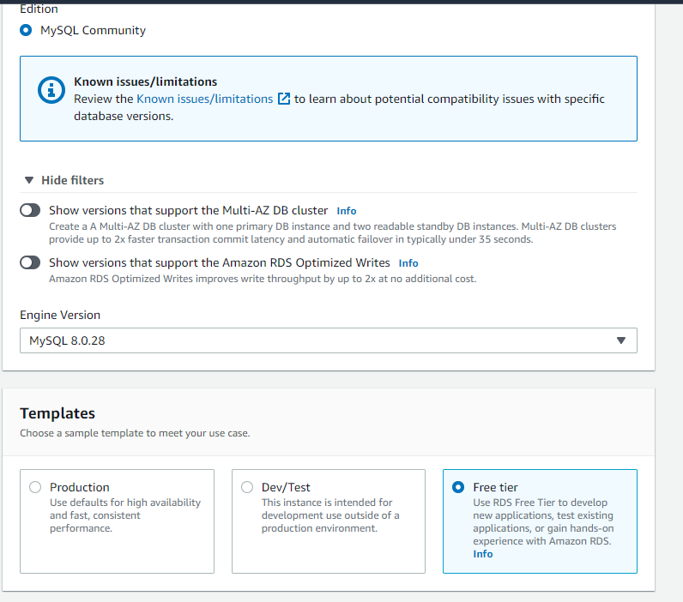

Bước 3: Đặt tên cho database và tạo tài khoản

Username: admin

Password: 12345678

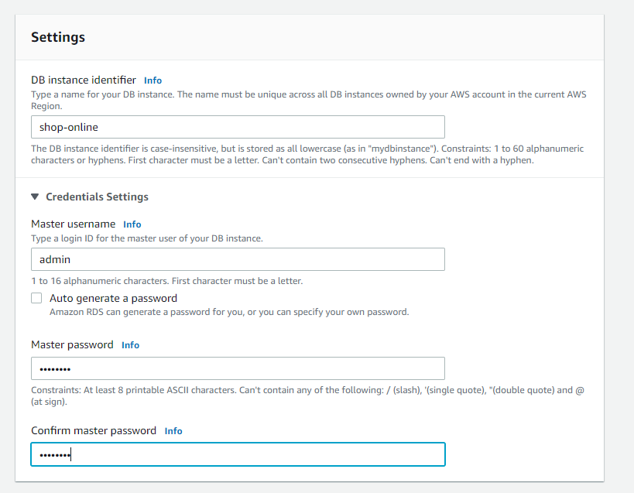

Bước 4: Tùy chỉnh các thông số theo nhu cầu

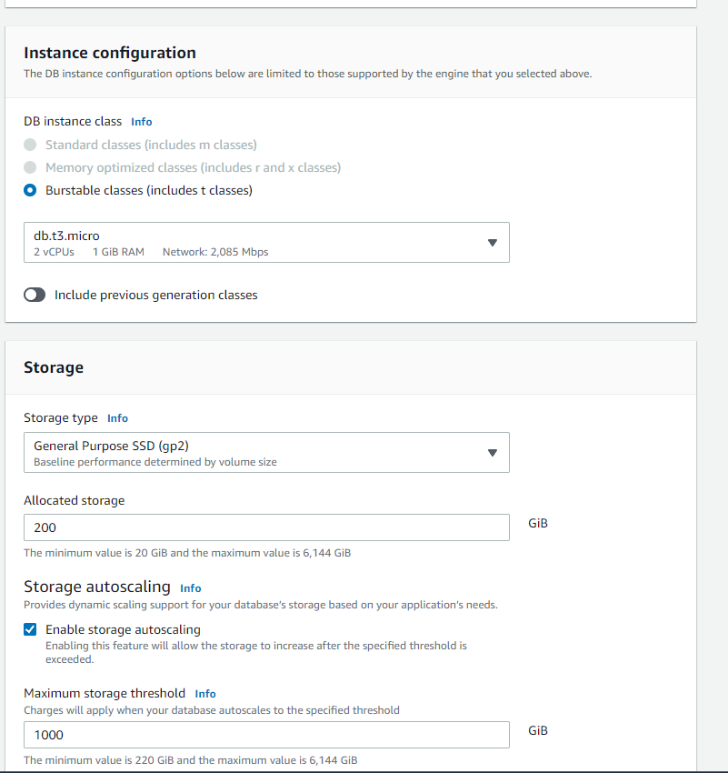

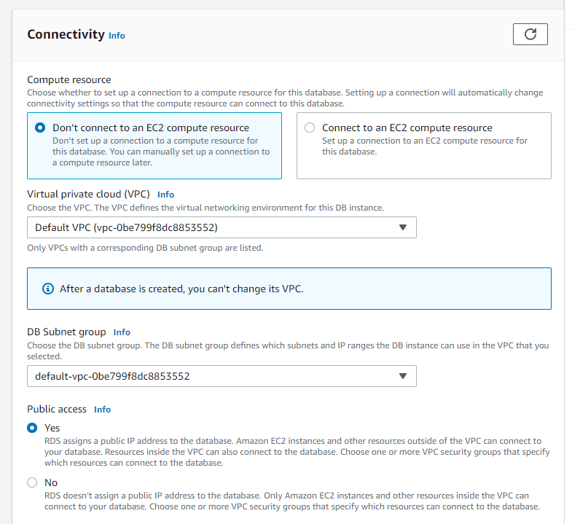

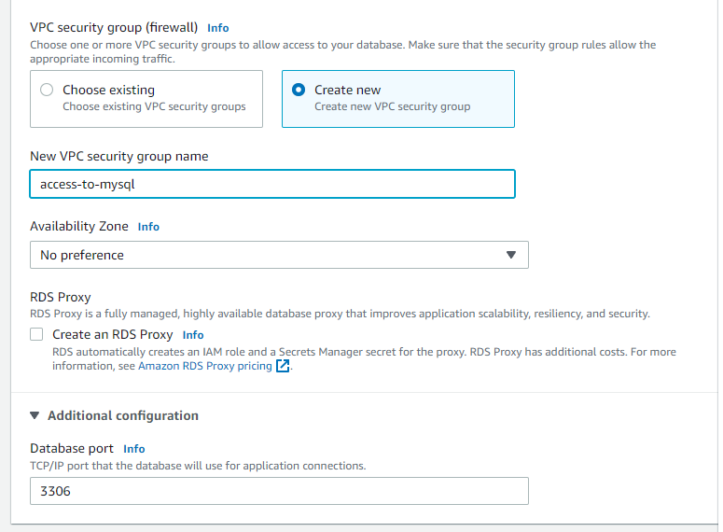

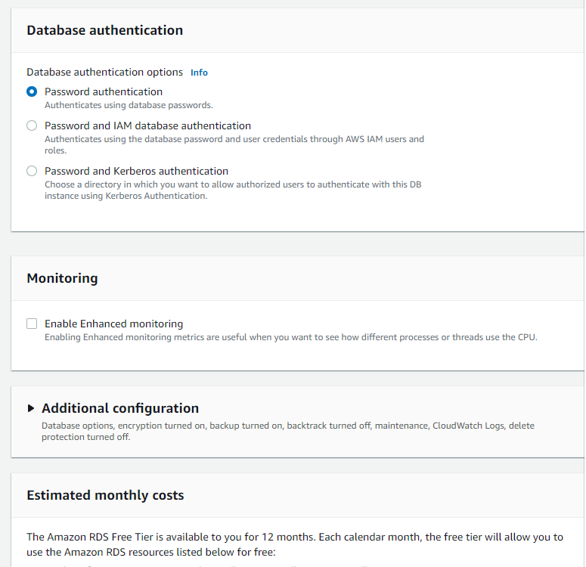

Sau đó bấm chọn “Create Database”

Bước 5: Vào “EC2” chọn “Security Group” bên thanh công cụ bên tay trái. Nếu không có thanh công cụ, bấm vào biểu tượng 3 vạch  góc trên bên trái màn hình.

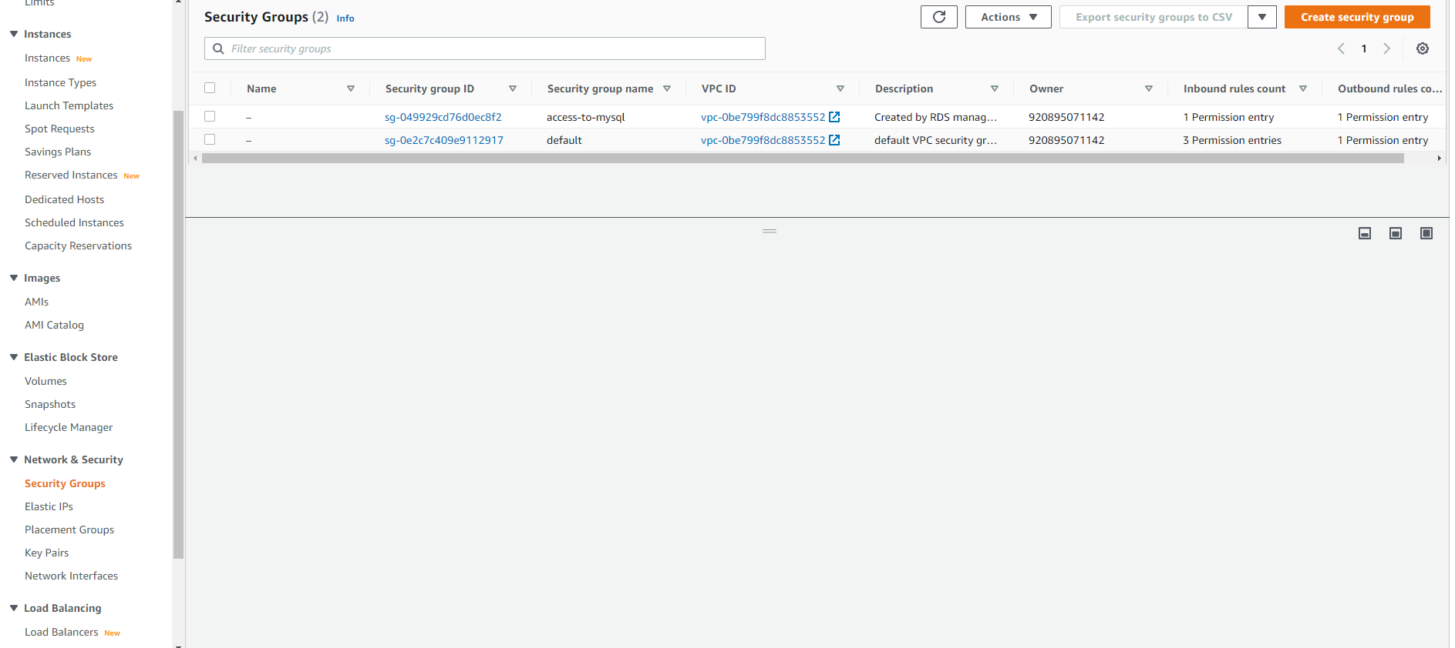

Chọn “access-to-mysql”

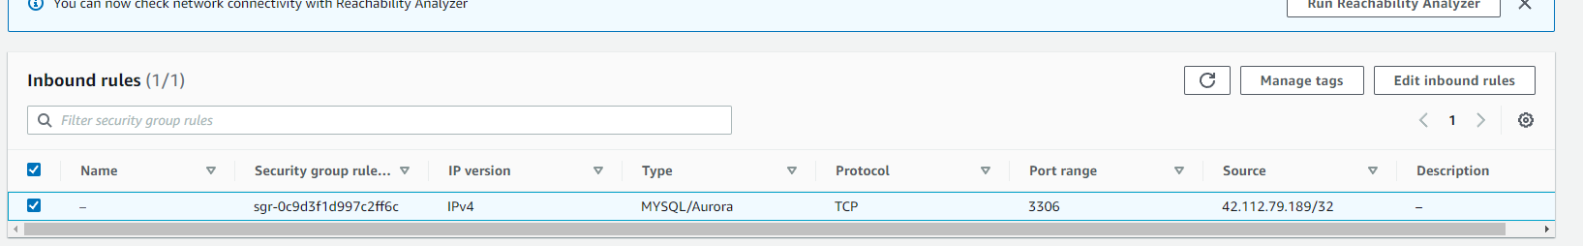

Bấm vào “edit inbound rules”, “add rule” và chỉnh setting như hình

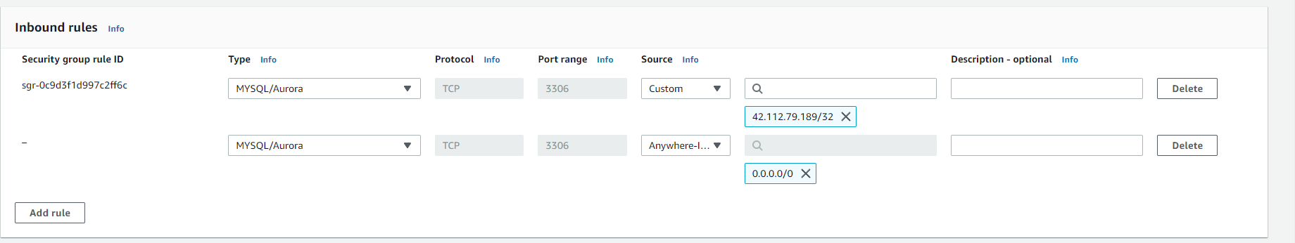

Bấm “save rule”

Bước 6: Quay trở lại RDS, chọn Database bên thanh công cụ bên trái, chọn database chúng ta mới tạo ở bước 1 lấy các thông tin kết nối database

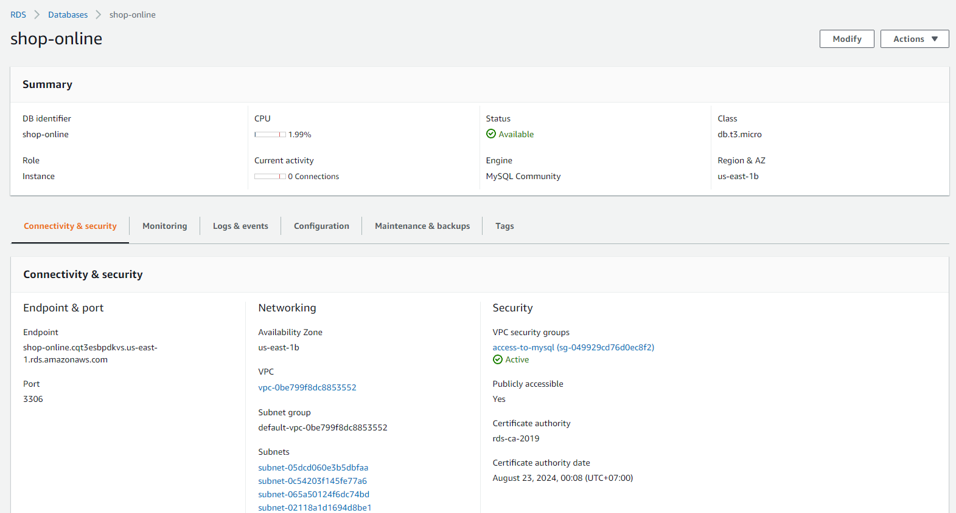

Bước 7: Cài đặt và mở MySQL Workbench, chọn New Connection



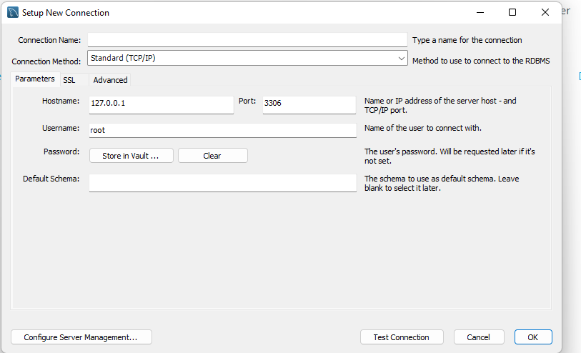

Điền các thông tin mình có được từ Bước 6



Bấm “Ok” sau đó bấm “Test connection” để kiểm tra kết nối

Nếu setup đúng như các bước trên, sẽ hiển thị thông báo như hình dưới

